

АДМИНИСТРАЦИЯ ГОРОДА ПЕРМИ
П О С Т А Н О В Л Е Н И Е

31.12.2020
№ 1389

Об утверждении проекта межевания территории, ограниченной
ул. Монастырской, зданием
по ул. Крисанова, 6а, зданием
по ул. Советской, 118, ул. Крисанова в Ленинском районе города Перми

На основании статей 8, 41, 43, 45, 46, 56, 57 Градостроительного кодекса Российской Федерации, с учетом заключения по результатам проверки документации по планировке территории на соответствие требованиям градостроительного законодательства Российской Федерации от 25 декабря 2020 г.
администрация города Перми ПОСТАНОВЛЯЕТ:
1. Утвердить прилагаемый проект межевания территории, ограниченной
ул. Монастырской, зданием по ул. Крисанова, 6а, зданием по ул. Советской, 118, ул. Крисанова в Ленинском районе города Перми (далее – проект межевания территории).
2. Департаменту градостроительства и архитектуры администрации города Перми разместить настоящее постановление в информационной системе обеспечения градостроительной деятельности города Перми.
3. Функциональным и территориальным органам, функциональным подразделениям администрации города Перми в своей деятельности руководствоваться утвержденным проектом межевания территории.
4. Настоящее постановление вступает в силу со дня официального опубликования в печатном средстве массовой информации «Официальный бюллетень органов местного самоуправления муниципального образования город Пермь».
5. Управлению по общим вопросам администрации города Перми обеспечить опубликование настоящего постановления в печатном средстве массовой информации «Официальный бюллетень органов местного самоуправления муниципального образования город Пермь».
6. Информационно-аналитическому управлению администрации города Перми обеспечить опубликование (обнародование) настоящего постановления
на официальном сайте муниципального образования город Пермь в информационно-телекоммуникационной сети Интернет.
7. Контроль за исполнением настоящего постановления возложить
на исполняющего обязанности заместителя главы администрации города Перми-начальника департамента земельных отношений администрации города Перми Раевскую Л.В.

Временно исполняющий полномочия
Главы города Перми А.Н. Дёмкин
УТВЕРЖДЕН
постановлением администрации
города Перми
от 31.12.2020 № 1389

ПРОЕКТ МЕЖЕВАНИЯ
территории, ограниченной ул. Монастырской,
зданием по ул. Крисанова, 6а, зданием по ул. Советской, 118,
ул. Крисанова в Ленинском районе города Перми

Описание проектных решений

1. Перечень и сведения о площади образуемых земельных участков, возможные способы их образования, а также виды разрешенного использования.
Проектом межевания территории предусмотрено образование двух земельных участков, из них:
земельный участок № 1 образован под существующий объект капитального строительства – многоквартирный жилой дом, с видом разрешенного использования – среднеэтажная жилая застройка (2.5) из свободных городских земель.
Расчет нормативного размера земельного участка в кондоминиумах произведен в соответствии с приказом Министерства Российской Федерации по земельной политике, строительству и жилищно-коммунальному хозяйству от 26 августа 1998 г. № 59 «Об утверждении Методических указаний по расчету нормативных размеров земельных участков в кондоминиумах»:

S_{норм.к} = S_{к} х У_{з.д.}, где

S_{норм.к} – нормативный размер земельного участка в кондоминиуме, кв. м;
S_{к} – общая площадь жилых помещений в кондоминиуме, кв. м;
У_{з.д.} – удельный показатель земельной доли для зданий разной этажности.
Общая площадь жилых помещений в многоквартирном доме по ул. Крисанова, 10 Ленинского района города Перми (S_{к}) составляет 3238,58 кв. м; год постройки дома – 1984; этажность дома – 5.

S_{норм.к} = 3238,58 х 1.36 = 4404,47 ‬кв. м

Границы образуемого земельного участка № 1 определены фактическим использованием земельного участка, существующими красными линиями и границами смежных земельных участков с кадастровыми номерами 59:01:4410031:14, 59:01:4410031:5, 59:01:4410031:4.
Проектная площадь образуемого земельного участка 4795 кв. м, что превышает нормативную площадь на 391 кв. м. Формирование самостоятельного земельного участка площадью 391 кв. м нецелесообразно, так как данная территория расположена внутри квартала (элемента планировочной структуры), что затрудняет его использование и противоречит пункту 6 статьи 11.9 Земельного кодекса Российской Федерации.
Повышенный процент обеспеченности земельным участком под многоквартирным домом объясняется следующими факторами:
наличием в многоквартирном доме нежилых помещений, которым необходима дополнительная потребность в земельном участке;
отсутствием благоустроенных детских площадок;
границами фактического использования земельным участком;
земельный участок № 2 образован с видом разрешенного использования – земельные участки (территории) общего пользования из свободных городских земель. Границы образуемого земельного участка № 2 определены существующими красными линиями и границами смежных земельных участков с кадастровыми номерами 59:01:4410031:14, 59:01:0000000:84984.
В связи с отсутствием на территории проектирования действующих публичных сервитутов, а также в связи с тем, что новые публичные сервитуты настоящим проектом не устанавливаются, их перечень не прилагается.

2. Перечень и сведения о площади образуемых земельных участков, которые будут отнесены к территориям общего пользования или имуществу общего пользования, в том числе в отношении которых предполагаются резервирование
и (или) изъятие для государственных или муниципальных нужд.
Проектом межевания территории предусмотрено образование одного земельного участка под земельные участки (территории) общего пользования.
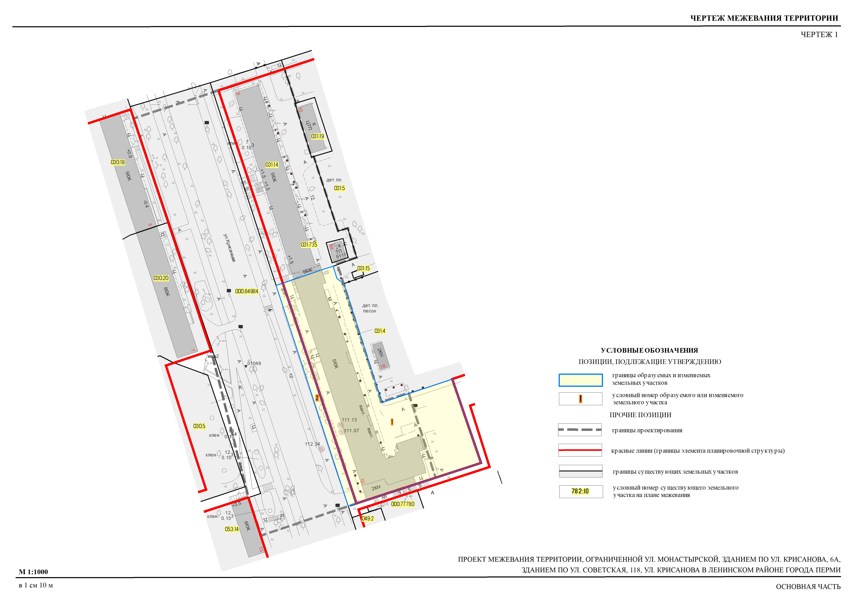
Экспликация образуемых и изменяемых земельных участков

№  земельного участка | Площадь образуемых  и изменяемых земельных участков и их частей | Адрес земельного участка  (при наличии) | Площадь земельного участка по проекту | Вид разрешенного  использования земельных участков
1 | 2 | 3 | 4 | 5
1 | - | Пермский край, г. Пермь, Ленинский район, ул. Крисанова, 10 | 4795 | среднеэтажная жилая застройка (2.5)
2 | - | Пермский край, г. Пермь, Ленинский район, ул. Крисанова | 442 | земельные участки (территории) общего пользования

